**Ricerca**

Nel diagramma dei componenti era possibile vedere una sezione dedicata alla ricerca della risposta alla domanda posta dall’utente, nominalmente rappresentata dai componenti *Gestione Chat*, *Ricerca Docente* e *Ricerca Database*. In base a questa partizione, sono state individuate tre classi: la classe Ricerca, la classe Docente e la classe Informazione.

RICERCA

La classe ricerca è la classe principale di questa sezione e presenta al suo interno diversi attributi e metodi. Per quanto riguarda gli attributi, ne presenta uno che indica il livello di accesso dell’utente, ovvero se è un utente autenticato oppure anonimo (*authentication*), uno che indica il database che bisogna interpellare per poter ottenere i dati richiesti (*chosen_database*), un campo usato per ritornare il docente trovato durante la ricerca (*docente_da_ritornare*), così come uno per le informazioni (*info_da_ritornare*) e un attributo usato per contenere le parole chiave attraverso cui effettuare la ricerca e la decisione del database (*keyword*). Per quanto riguarda i metodi, *create_and_return_link* è usata per generare il link da presentare all’utente per l’informazione che il database esterno, se la ricerca ha avuto successo, è stato in grado di tornare al sistema; *return_docente* è usato per ritornare all’utente il link contenuto all’interno della classe docente; *decide_database* è il metodo usato per decidere a quale database inviare la richiesta in base alle keyword individuate dal metodo *checkKeyword*, il quale prende la domanda posta dall’utente e contenuta all’interno della classe *Interfaccia Utente*, la analizza e poi ritorna le varie keywords trovate; infine, *verify_user* è usato per verificare che il livello di privilegi dell’utente corrisponda a quello della informazione che ha cercato: se corrisponde, allora viene chiamato il metodo per propagare all’utente l’informazione ottenuta, altrimenti dovrà mandare all’utente un errore.

DOCENTE

La classe docente serve per identificare gli attributi chiave che un dato di tipo docente deve avere e che devono essere, perciò, richiesti e ritornati dal database esterno con cui si configura. Gli attributi della classe sono il cognome del docente (*cognome*), il link alla sua pagina Unitrento Digital University (del tipo <https://webapps.unitn.it/du/it/Persona/>), contenuto nell’attributo *link*, e una copia delle keyword ottenute nella classe Ricerca. Questa classe presenta solo due metodi: il metodo di ricerca del docente sul database esterno (*effettua_ricerca*), effettuato in base alle keyword precedentemente ottenute, e il metodo di propagazione del dato ottenuto alla classe Ricerca (*ritorna_docente*), il quale poi lo ritornerà all’utente con il metodo *return_docente* già visto nel paragrafo precedente.

INFORMAZIONE

La classe informazione, come la classe Docente, serve per identificare gli attributi che compongono l’oggetto che poi dovrà essere richiesta al database esterno. Essa ha vari attributi di base, come il titolo (*title*), l’anno in cui è stata scritta la notizia (*year*), il testo in sé e per sé (*body*), dei tags che sono proprio dell’informazione (*tags*) e su cui verrà effettuata la ricerca, confrontandoli con le keyword trovate nella classe Ricerca e presenti anche in questa classe (*keywords*). Infine, è presente anche un attributo *privilege_level,* che indica il livello di privilegi che bisogna avere per accedere all’informazione[1]. Questo attributo non è presente nella classe *Docente* in quanto è stato deciso, in fase di progettazione, di permettere la ricerca dei docenti solo agli utenti autenticati, dunque sarebbe stato futile aggiungere un attributo costante[2]. Per quanto riguarda i metodi, questa classe ha un metodo di ricerca sul database (effettua_ricerca_info), che confronterà le keyword e i tags delle varie informazioni per trovare quelle che soddisfano la richiesta, e un metodo di ritorno dell’informazione alla classe Ricerca, la quale poi lo ritornerà all’utente (ritorna_ricerca_info).

Di seguito è possibile trovare una figura che illustra queste tre classi e le relazioni che intercorrono tra di loro. È importante notare che tra la classe ricerca e le due classi docente e informazione sussiste una cardinalità del tipo 1:1, in quanto un utente può effettuare una sola ricerca alla volta e solo un docente o un’informazione può essere ritornato in una ricerca.

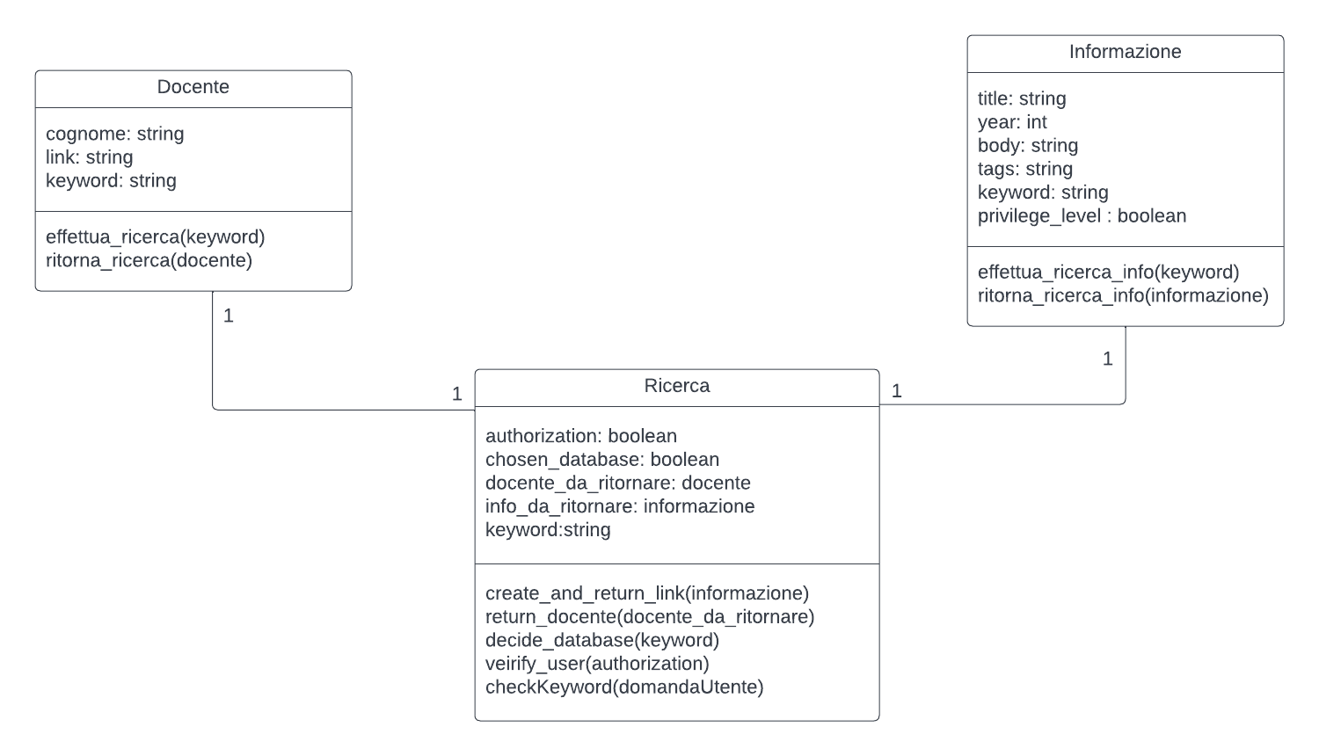

**Figura 1: Rappresentazione delle classi Ricerca, Docente e Informazione nel diagramma delle classi**

**Codice in Object Constraint Language**

Affinché la ricerca possa avere luogo sul giusto database, il metodo *decide_database* e *chosen_database* devono avere lo stesso valore: vale a dire, se entrambi hanno valore **true**, allora vuol dire che l’informazione richiesta è da cercare nel database con cui si interfaccia la classe Informazioni; se entrambi sono **false,** allora va cercata nel database con cui si interfaccia la classe Docenti; mentre, se i due attributi sono diversi, non deve essere fatto nulla e deve essere riportato all’utente solo un generico errore. Le precedenti condizioni sono espresse con due precondizioni dal seguente codice OCL:

context Docente::effettua_ricerca(keywords)

pre: (decide_database(keywords) = false) AND chosen_database = false

context Informazone::effettua_ricerca_info(keywords)

pre: (decide_database(keywords) = true) AND chosen_database = true

1. Cfr: *Documento di analisi dei requisiti (D1)*, obiettivi; *Documento di specifica dei requisiti (D2)*, paragrafo 2, sezione *Interagire con il sistema* e *Ricerca informazioni*
2. Per documentazione, vedasi *Documento di analisi dei requisiti (D1), obiettivo d* 